Создание динамических презентаций в программе Prezi
Prezi – программа для создания отличных презентаций. Неважно, выступаете ли вы с важным докладом на конференции или представляете свой продукт, вам нужен инструмент, который поможет вам обеспечить привлекательную и убедительную презентацию.
Prezi - это новый формат и новые возможности в создании интерактивных мультимедийных презентаций для компаний, брендов, проектов, мероприятий. Помимо текста и статичных графических материалов формат презентации Prezi предполагает использование анимированных элементов, дикторской речи и видеоматериалов.

Технологии создания презентаций Prezi потеснила более привычные статичные форматы, такие, как PowerPoint, и завоевывает все большую популярность в мире. Растущая популярность Prezi объясняется максимальной наглядностью динамичной презентации, более высоким эффектом удержания внимания пользователей и возможностью ярко представить продукт/услугу/бренд. Технология Prezi базируется на эффекте приближения и удаления объектов (масштабировании) вместо привычного перехода от одного слайда к другому.
Создание презентаций в Prezi отличается от разработки в PowerPoint тем, что все элементы расположены на одном большом поле.
- Здесь нет смены слайдов, как в презентациях PowerPoint. Презентация в Prezi проходит путем демонстрации отдельных деталей. Все элементы многократно увеличиваются, чтобы зритель мог их рассмотреть и изучить, затем отдаляются, и фокус смещается на другую часть презентации.
- При этом переход от одного элемента к другому происходит плавно и интересно с точки зрения зрителя. Все детали располагаются на общем поле совершенно произвольно, для привлечения внимания зрителей их можно поворачивать в любую сторону, вплоть до разворота на 360 градусов.
- В презентацию Prezi можно добавлять любые необходимые детали – текст, картинки, видео, иконки, разный фон, звук и т. д.
Редактор «Prezi» - это разработка компании Prezi Inc. Prezi - это облачный инструмент, это означает, что вы можете получать доступ к своим презентациям в Интернете вне зависимости от того, где вы находитесь или какое устройство в данный момент используете. Созданные презентации можно демонстрировать на любой площадке и любом компьютере, имеющем подключение к сети Интернет. Кроме того, презентацию можно импортировать на жесткий диск компьютера, с последующим копированием на флэш-накопитель, для демонстрации в режиме офлайн.
Prezi также имеет несколько автономных решений для людей, которые хотели бы получить доступ к своим презентациям без подключения к сети. Если вы выступаете на конференции, а в здании неважный Wi-Fi, или вам нужно внести изменения в большую клиентскую презентацию во время перелета, есть варианты для редактирования и отправки в оффлайновом режиме.
Prezi для Windows / Mac позволяет скачивать презентации, чтобы вы могли работать с ними в автономном режиме, независимо от того, где вы находитесь.
Prezi – англоязычный сервис, но в нем можно использовать кириллицу. Для того чтобы начать работу в этом сервисе необходимо зарегистрироваться. Для корректной работы сервиса лучше использовать браузер Google Chrome. К тому же компания Google предоставляет в этом браузере функцию перевода на русский язык, что значительно облегчает ориентирование в этом сервисе.
Регистрация
Для начала использования сервиса Prezi нужно перейти по адресу prezi.com и пройти несложный процесс регистрации. Сделать это можно с помощью своего адреса электронной почты или используя учётные данные в социальных сетях.

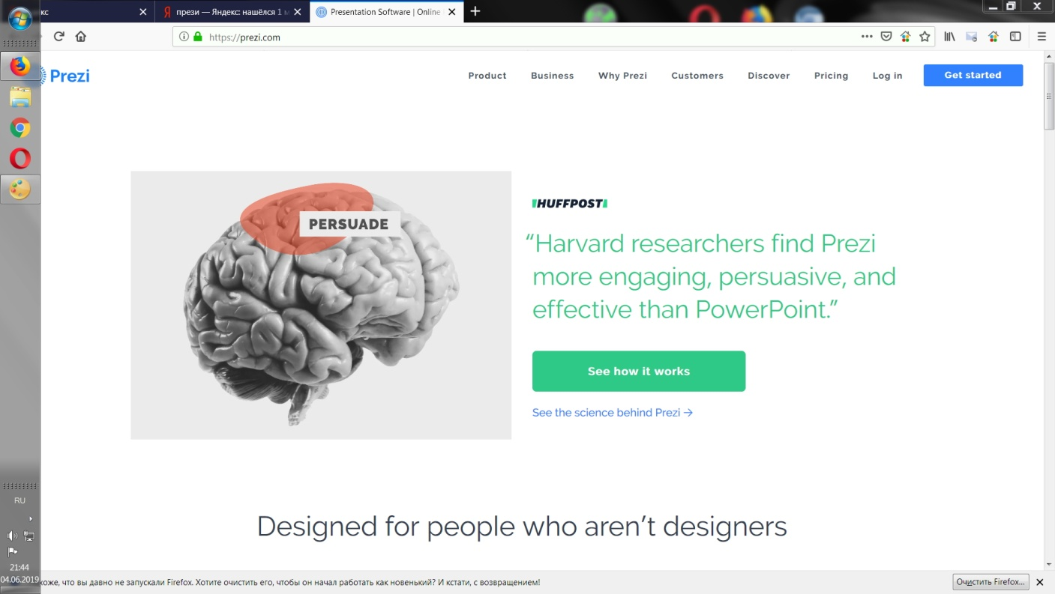
Чтобы начать работать с программой, необходимо нажать кнопку Get started и перейти на страницу выбора тарифов.
Программа предлагает различные тарифы. Для бесплатной работы с программой выбираем тариф Basic нажимаем кнопку Continue.

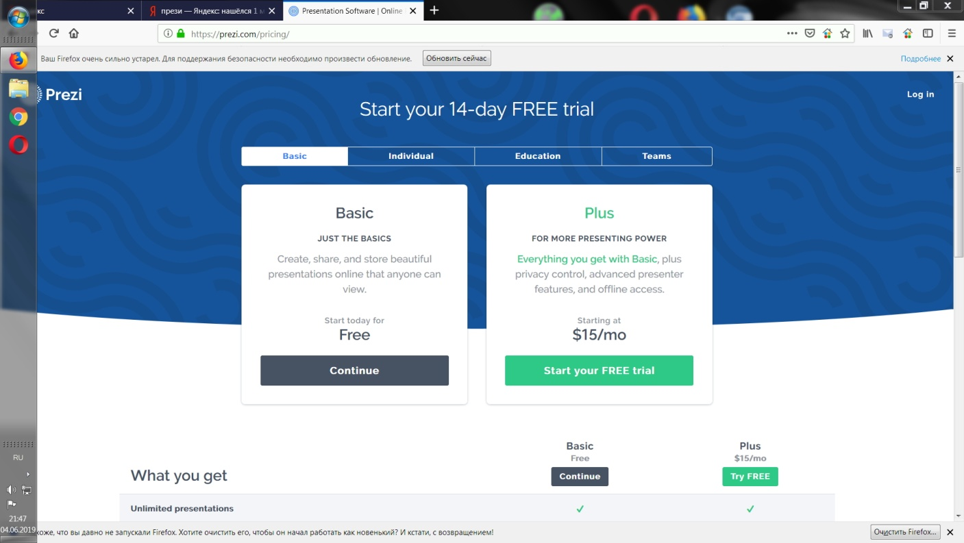

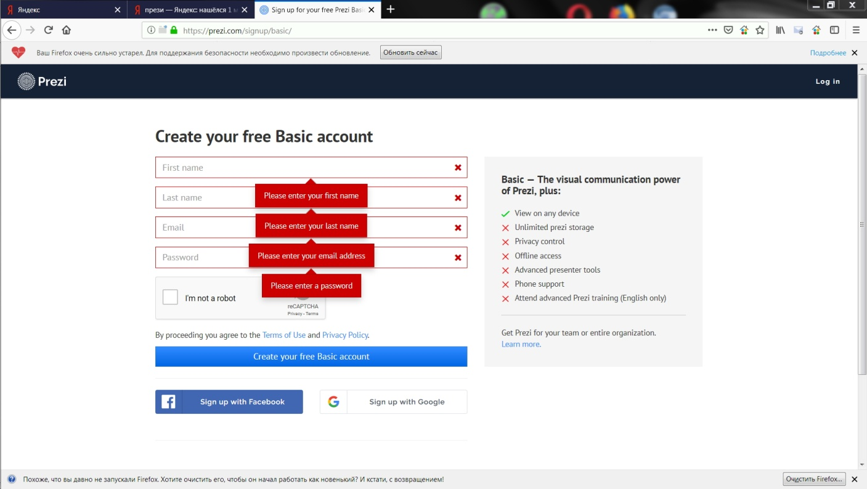
Заполнив предложенную форму вашей информацией и поставив флажок согласия с условиями использования , вы получаете доступ в личный кабинет и попадаете на вашу персональную страницу в prezi.com. E-mail является логином для входа в личный кабинет. Зарегистрированный пользователь получает 100 Мбайт сетевого пространства для дальнейшей работы в программе.
Личный кабинет
После входа в личный кабинет можно приступать к созданию презентации. Для этого нажимаем кнопку New synced prezi или New presentation.
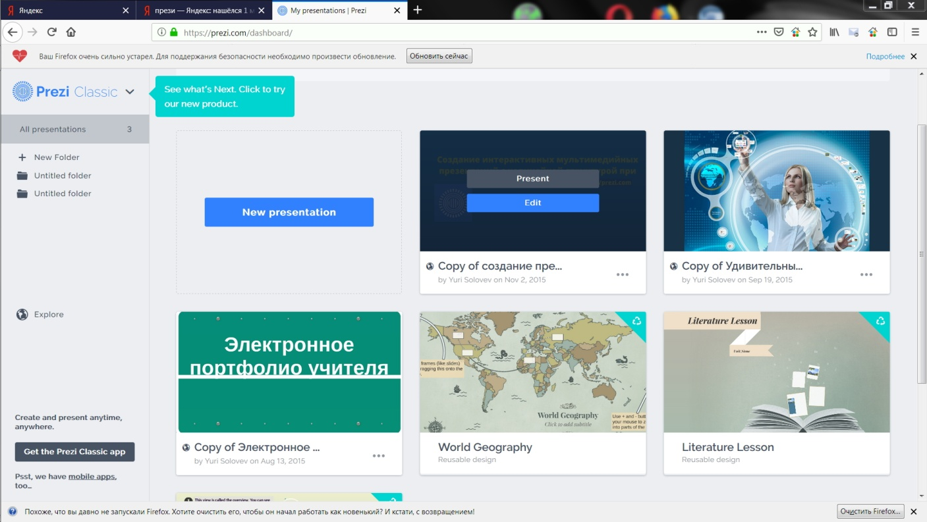
Программа предлагает выбрать готовый шаблон для создания презентации Choose your template. Выбираем нужный шаблон и нажимаем кнопку Use template.
Если нет желания использовать готовый шаблон, а создать свой, то выбираете пустой шаблон (чистый бланк – Blank) и нажимаете кнопку Start blank prezi.
После загрузки шаблон находится в режиме редактирования. Во время создания и
редактирования презентации и после загрузки объектов, менять шаблон нежелательно.
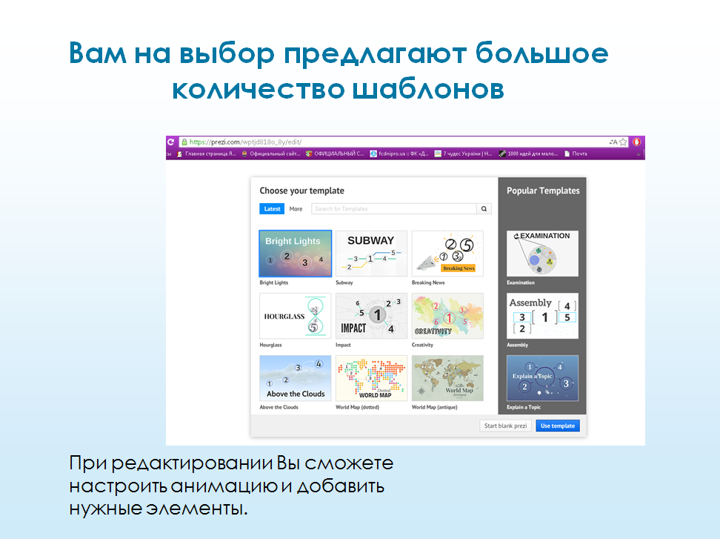
Интерфейс редактора Prezi
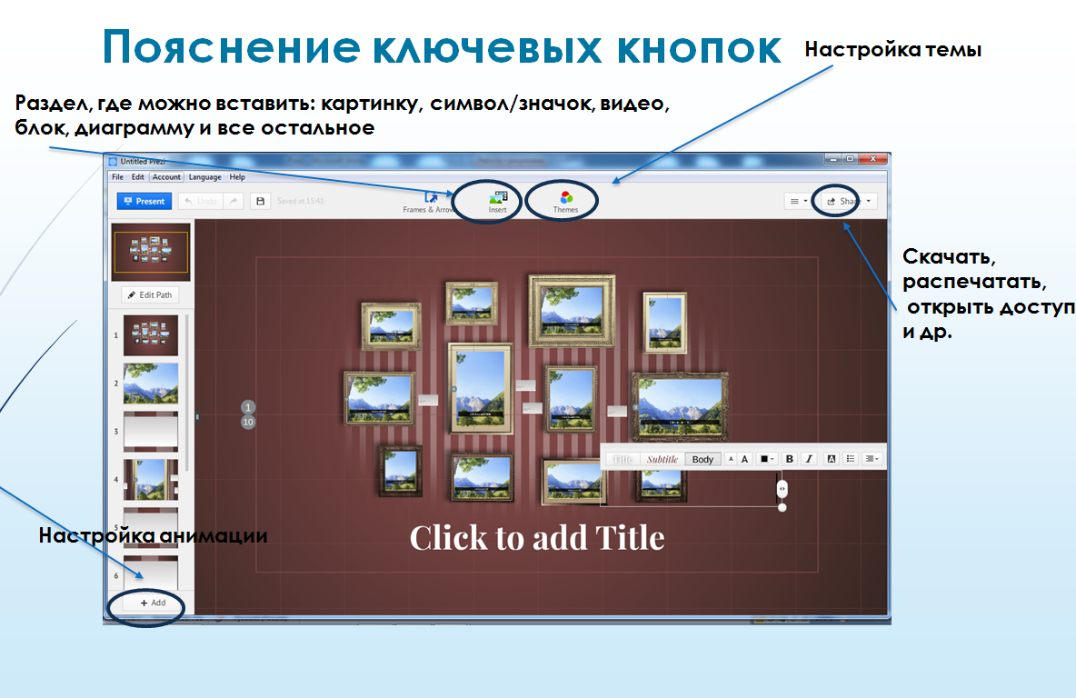
- Рабочая область.
На рабочей области, размеченной клетками (во время презентации клетки не отображаются), размещаются презентуемые объекты, настраивается переход между ними.
- Верхнее меню.
Здесь расположены все команды для создания и редактирования презентации. Основные пункты раскрываются выпадающими меню.
Prezent – режим просмотра презентации в полноэкранном режиме. Возврат в режим редактирования после нажатия клавиши Esc.
Undo – отменить последнее действие, повторить последнее отмененное действие.
Saved at … – время последнего сохранения презентации, в том числе автоматического.
Frames & Arrows – режимы вставки фреймов, рисования стрелок, линий и выделения текста.
Insert – режимы загрузки с локального компьютера изображений, фоновой музыки, файлов форматов .PDF, .SWF, .PPT и видео, вставки символов, фигур и диаграмм из коллекции редактора Prezi или из личной коллекции, ссылки на сервис YouTube.
Template – при выборе этого пункта открывается диалоговое окно: настройка текущей темы (Customize Current Theme): настройки выводимого текста, цвета стрелок, линий и фреймов, с возможностью сохранения настроек (Save current theme), выбор изображения для 3D фона. При необходимости можно изменить шаблон (Change template…).
Help – руководство пользователя, некоторые настройки: переключение формата экрана между значениями 4:3, 16:9 и его отключение, включение клавиш быстрого доступа.
Share – режимы совместного создания и редактирования презентации с нескольких (до 10) удаленных компьютеров (генерирует ссылку на презентацию для рассылки приглашенным пользователям) и показа презентации в режиме онлайн, загрузить (импортировать) на компьютер в формате .PDF.
Exit – выход из режима редактирования с автоматическим сохранением текущей презентации и возврат на страницу с вашими презентациями.

- Инструменты редактирования и управления объектами.
Для управления объектами (перемещение, ориентация, изменение размера) используются простые, интуитивно понятные инструменты. Выделенный объект ограничивается прямоугольной рамкой синего цвета с маркерами, расположенными по углам рамки (кроме стрелок и линий). При наведении курсора на один из маркеров появляется двойная диагональная стрелка, указывающая, что можно изменить размер объекта только с сохранением соотношения сторон, во избежание искажения объекта. Изменить соотношение сторон можно только у прямоугольных фреймов и фигур – прямоугольника и треугольника. Потянув за маркер, либо нажимая кнопки «+» или «–», можно изменить размер объекта. Ухватив за «ладонь», можно переместить объект в нужное место. Кроме того, при наведении на один из маркеров, появляется маркер «поворота», позволяя изменить ориентацию объекта на холсте.
- Текстовый редактор.
Одинарным щелчком по рабочей области или двойным по тексту вызывается текстовый редактор. Нажатие на кнопку открывает дополнительную панель инструментов форматирования текста – маркированный список, выравнивание текста, уменьшить или увеличить отступ. Нажатие на кнопку скрывает эту панель.
- Порядок показа объектов презентации.
Объекты презентации могут располагаться в рабочей области в любом порядке, иметь различные размеры и ориентацию. Чтобы войти в режим настройки пути (Path) показа объектов презентации необходимо нажать кнопку Edit Path, находящуюся в правой части редактора, на боковой панели. Выбирая щелчком объекты, мы задаем порядок их появления при демонстрации, при этом будут генерироваться уменьшенные кадры и помещаться на боковой панели в указанном нами порядке. Порядок кадров можно изменить посредством простого перетаскивания. Разворот и масштабирование объекта осуществляется автоматически.
- Управление презентациями.
В личном кабинете есть возможность, после выбора готовой презентации, выполнить с ней ряд действий:
1. Изменение заголовка презентации.
2. Редактирование презентации.
3. Создание копии презентации.
4. Загрузка готовой презентации на диск.
5. Удаление презентации.
6. Кнопки управления просмотра презентации.
7. Публикация презентации (рекомендуем устанавливать Public, если вы хотите,
чтобы ваш продукт был доступен для просмотра другим).
8. Приглашение к соавторству других пользователей

Ресурсы
- Сайт Prezi - http://prezi.com

Prezi - программа, разработанная для создания презентаций. - https://prezi.com/u0y-ucwlx7s2/prezi-/
- Первое знакомство с Prezi - https://www.youtube.com/watch?v=R2z2ZzoBWIY
- Как делать презентации в Prezi - https://www.youtube.com/watch?v=BPtbxmr1fFg

Prezi - создание презентации к уроку - https://www.youtube.com/watch?v=rOr59m7Toi0
- Как создать prezi из готовой презентации - https://www.youtube.com/watch?v=jcGc9Z5_23A

